《云计算与大数据处理》
实验报告
实验名称 | 实验03 分布式批处理与性能分析
实验日期 | 2026 年 10 月 14 日
专业 | 计算机科学与技术
班级 | 计科 2 班
学号 | 2410311208
姓名 | 李天乐
指导教师

1. 基本信息与可复现环境
项目 | 本人填写
实验序号、名称 | 实验 03：分布式批处理与性能分析
姓名、学号、班级 | 李天乐，2410311208，计算机科学与技术 2 班
日期与课程包版本 | 2026-10-14；BDP-main coursekit
Windows/Python/CPU/内存 | Windows 11；Python 3.12.4 (AMD64)；Intel CPU；16GB
课程根目录与解释器路径 | E:\Desktop\云计算课程\BDP-main；.venv\Scripts\python.exe
输入数据版本/散列、主要参数 | Silver events.parquet SHA-256=516b3d78... 20000 行；Dask LocalCluster processes=True
本次 run_id 或结果文件位置 | 见下表证据 run_id 列

证据索引（逐张截图清单）
截图包内路径 | 本章编号 | 证据 run_id / stage | 同名运行 JSON 与 HTML | 对应原始结果及旁证 | 证明的结果或失败/恢复
evidence/屏幕截图 2026-10-14 173313.png | 03-1 | 2790fe2d3fce412586f9acef62afd3ab / start | evidence/2790fe2d3fce412586f9acef62afd3ab-start.json/.html | 身份登记：student_id=2410311208、experiment_id=03 | 实验 03 身份登记（学号 2410311208）
evidence/屏幕截图 2026-10-14 173323.png | 03-2 | 104e5cf8a5a74e1dad2ec2e066c03db5 / probe-02 | evidence/104e5cf8a5a74e1dad2ec2e066c03db5-probe-02.json/.html | partition_rows= [2023, 0, 14008, 3969, 0, 0, 0, 0]，sum= 20000 nonempty= 3 max= 14008，skew_ratio= 5.6032（读取 benchmark-w2-p8.json） | 证明分区倾斜：3 个非空分区、5.6x 倾斜
evidence/屏幕截图 2026-10-14 173333.png | 03-3 | 73750f8d57fd411ca3d2779022a39ff5 / expected-failure | evidence/73750f8d57fd411ca3d2779022a39ff5-expected-failure.json/.html | ValueError: Teaching limits: 1-4 workers, 1-64 partitions. | 证明 workers=0 在启动前被边界检查拒绝（配置边界保护，不是 Worker 宕机恢复）
evidence/屏幕截图 2026-10-14 173337.png | 03-4 | 51fd71ab9aaf4fb7a83b5c4ad73f2f82 / check_error_extension | evidence/51fd71ab9aaf4fb7a83b5c4ad73f2f82-check_error_extension.json/.html | ERROR_EXTENSION_PASS {'total_errors': 800} | 证明 errors 聚合经独立核验器通过

教师复核状态：待复核。

证据截图（原生学号、实验号与真实结果同屏）
下列截图按运行（取图）时间顺序排列，页面顶部原生显示学号 2410311208、实验号 03 与 run_id，未做任何后期叠字；逐张清单见本章证据索引表。
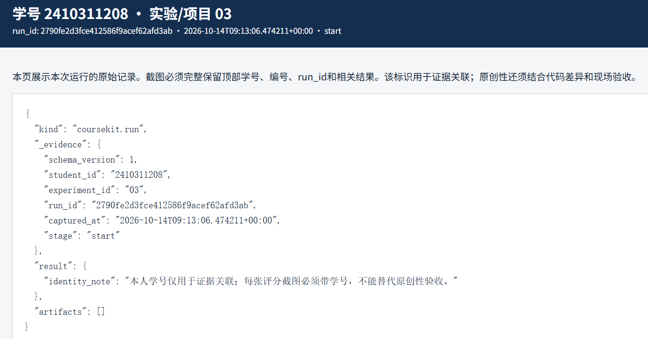
图 03-1 实验 03 身份登记（start）
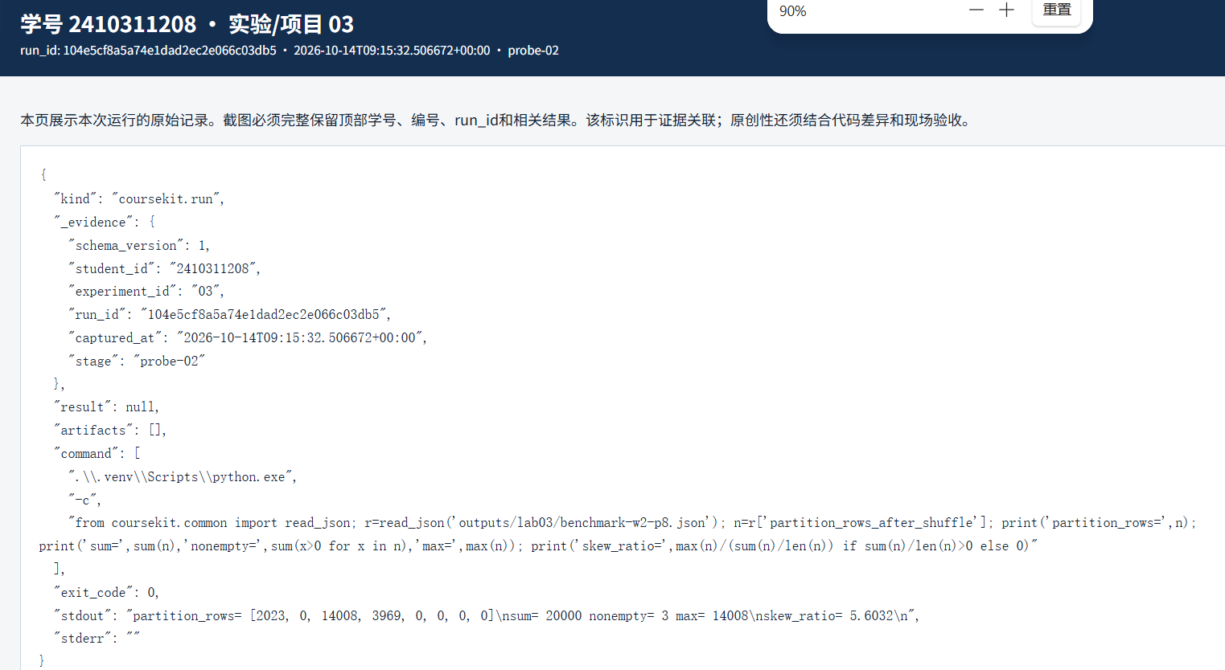
图 03-2 分区与聚合探针输出：skew_ratio=5.6032（probe-02）
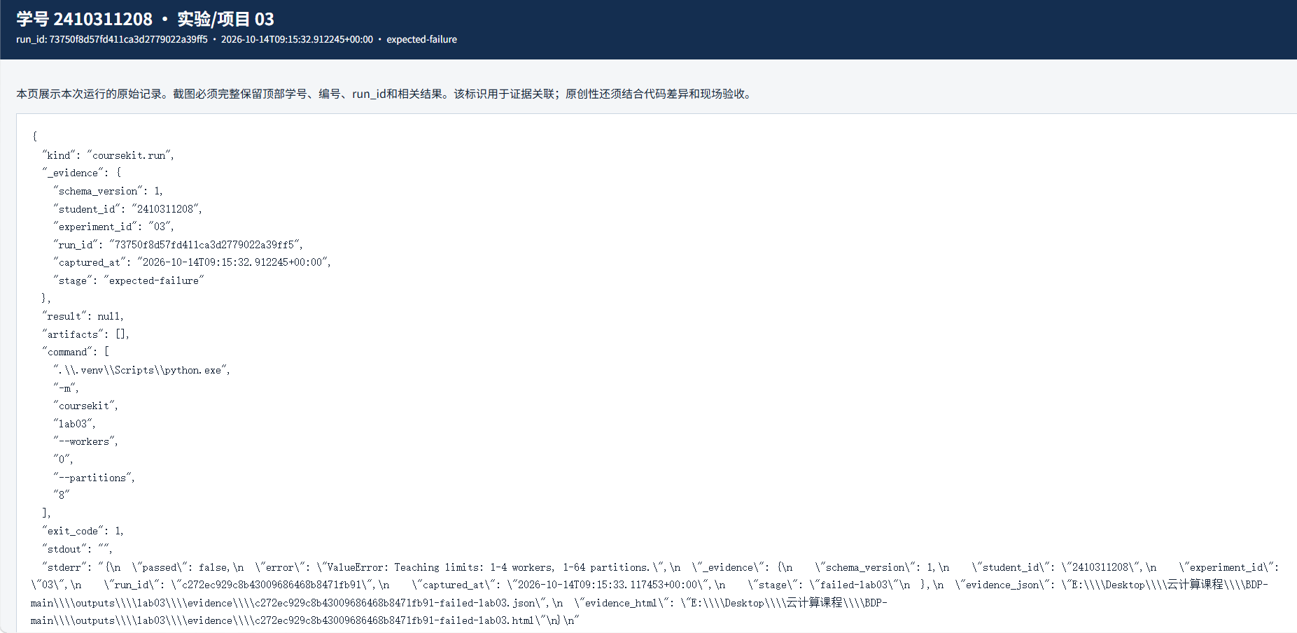
图 03-3 预期失败：workers=0 被教学限制拒绝（expected-failure）
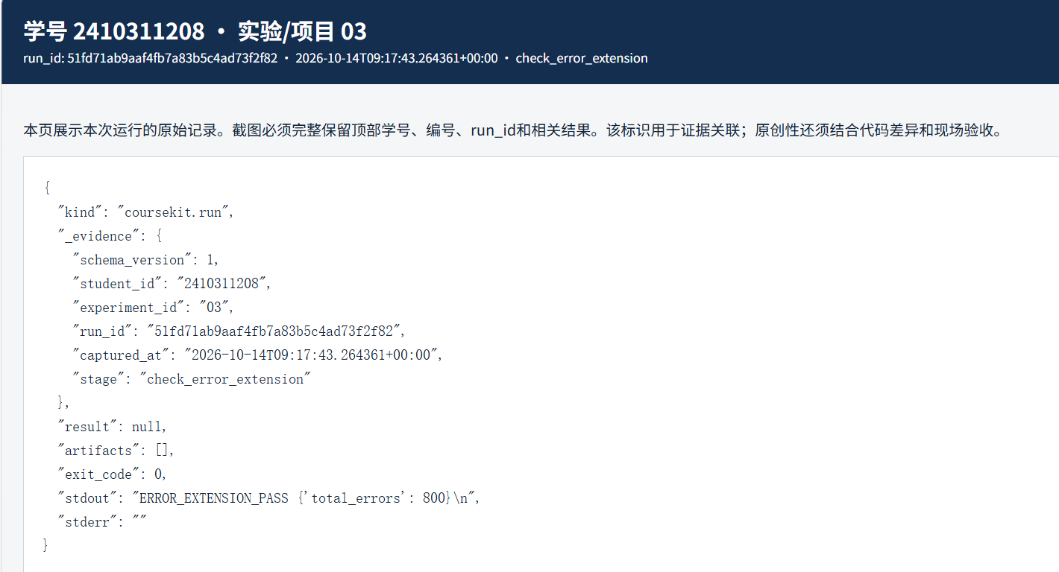
图 03-4 错误聚合独立核验：ERROR_EXTENSION_PASS total_errors=800（check_error_extension）

2. 本章问题、继承产物与知识积累

2.1 继承产物与前置确认
本章输入是实验 02 交付的 Silver Parquet，必须确认三件事：文件存在、行数正确、清单哈希匹配。
三次 baseline 运行的 silver_sha256 全部为 516b3d78aab91c1487d9a24979eaef514c5acb7309d0d82a6688a762836634dc，与清单一致，证明输入数据在整个实验过程中未被篡改。

2.2 本章问题与向下章交接
本章要回答的问题是：在 2 万行数据上，Dask 多进程分布式聚合能否与 DuckDB 单机 SQL 得到相同结果，以及 Worker 数、分区数与倾斜如何影响耗时。结论以 matches_duckdb 判正确性，速度差异不作为失败依据。向下章交接的是哈希未变的 Silver 20000 行与 errors=800 的基线统计，供实验 04 在其上做增量处理。

3. 本人先行预测与核心概念

3.1 分区手算（12 条 3 键 → 4 分区）
假设有 12 条事件，service 为 A 的 8 条、B 的 3 条、C 的 1 条。自定义手算哈希：A→0、B→1、C→2，映射到 4 个分区。
预测（手算模型）：
分区 | 行数 | 键
0 | 8 | A（hash=0）
1 | 3 | B（hash=1）
2 | 1 | C（hash=2）
3 | 0 | 空

共 3 个非空分区。增加到 8 分区不会自然均匀填满——只有 3 个服务键，最多 3 个非空分区（哈希碰撞可能更少）。分区数是数据块数量，不是键的数量；增加分区数只会增加空分区，不会把单个键自动拆成多个分区。
真实程序输出（20000 条 → 8 分区）： [2023, 0, 14008, 3969, 0, 0, 0, 0]，batch=2023 在分区 0，assistant=14008 在分区 2，search=3969 在分区 3。和手算模型的"3 个非空分区"结论一致，但具体分区编号由 Dask 真实哈希函数决定（手算模型用的 hash % 4 不是 Dask 内部的 tasks shuffle 逻辑）。

3.2 平均值手算（分区大小不同）
分区 1：2 条记录，平均延迟 10 ms → 总和 = 2 × 10 = 20 ms
分区 2：8 条记录，平均延迟 100 ms → 总和 = 8 × 100 = 800 ms
全局平均延迟 = (20 + 800) / (2 + 8) = 820 / 10 = 82 ms
为什么不能直接 (10 + 100) / 2 = 55 ms？ 因为两个分区样本量不同。分区 2 的数据量是分区 1 的 4 倍，它对全局均值的贡献权重是分区 1 的 4 倍。直接取平均相当于给两个分区相同权重，假设了每个分区都有相同行数——这在倾斜数据上会严重失真。
可合并聚合（mergeable aggregate）概念： 总和可以直接相加（20 + 800 = 820），平均值不能。要在分布式环境中正确计算全局均值，每个分区必须保留两个统计量：局部总和 + 局部计数。全局均值 = 局部总和之和 ÷ 局部计数之和。这也是 Dask/SQL 聚合框架在 Shuffle 前先做局部聚合（预聚合）、Shuffle 后再做最终聚合能减少数据交换量的原因——COUNT 和 SUM 都是可合并的。

3.3 核心概念：Scheduler、Worker、分区与 Shuffle
coursekit lab03 --workers 2 --partitions 8
│
├─ LocalCluster(n_workers=2, processes=True, threads_per_worker=1)
│ ├── Scheduler 进程：任务调度、依赖管理、Worker 状态
│ ├── Worker PID A：独立 Python 进程，执行任务
│ └── Worker PID B：独立 Python 进程，执行任务
│
├─ dd.read_parquet(...)
│ └─ 读取 Silver Parquet（20000 行，5 行组）
│
├─ .repartition(npartitions=8)
│ └─ 逻辑上分成 8 个 Dask 分区（≠ Parquet 行组）
│
├─ .shuffle(on='service', shuffle_method='tasks')
│ └─ 按 service 哈希重分配 → 相同键进同一分区
│
├─ .groupby('service').agg(...)
│ └─ 每个分区先做局部聚合 → 中间结果 Shuffle 合并 → 最终聚合
│
└─ .compute()
└─ 真正执行任务图，取回结果到驱动进程

三个容易混淆的概念：
概念 | 本章值 | 说明
Worker 数 | 1 或 2 | 独立执行进程数，processes=True 保证不同 PID
分区数 | 8 或 4 | 数据被逻辑分成多少块，决定任务图大小
线程/Worker | 1 | 每个 Worker 内只有 1 个线程，同一 Worker 不并发

分区数 ≠ Worker 数 ≠ 机器数。 本章 8 分区、2 Worker 意味着：数据被切成 8 块，任务图有 115 个任务，但只有 2 个进程可以同时执行这些任务。剩余 6 个分区对应的任务必须排队等 Worker 空出来。如果增加到 16 分区但还是 2 Worker，不会跑得更快——只是排队更久。
Worker 是进程不是线程的证据： worker_pids 字段显示两个不同的整数 PID（如 29600 和 25504），每次运行都变化（操作系统分配）。threads_per_worker=1 加 processes=True 确保每个 Worker 是独立进程、进程内只有一条执行线程，不是线程池冒充。

4. 实现过程与本人修改

4.1 前置检查命令
继承产物的存在性、行数与哈希核验，用下面的命令在 probe-01 阶段完成。
Test-Path .\data\silver\events.parquet # True
.\.venv\Scripts\python.exe -m coursekit capture --lab 03 --stage probe-01 -- ^
.\.venv\Scripts\python.exe -c "from coursekit.common import read_json,sha256; ^
m=read_json('data/manifests/silver.json'); ^
assert m['silver_sha256']==sha256('data/silver/events.parquet'); ^
print('rows=',m['rows'])"
# 输出: rows= 20000 / silver hash verified

4.2 预测（运行前写）
将 SLOW_MS 从 1000 改为 2000 后：
- 总请求数 requests：不变（Silver 数据不变）
- 延迟总和 latency_ms_sum：不变（Silver 数据不变）
- 慢请求 slow_requests：大幅下降（平均延迟 ~2030ms，超过 2000 的比超过 1000 的少很多）
- slow_rate：同步下降
- errors / error_rate：不变（取决于 status='error'，与 latency 阈值无关）

4.3 实测对照
service | 指标 | 阈值 1000 | 阈值 2000 | 变化
assistant | requests | 14008 | 14008 | 不变 ✅
 | slow_requests | 10589 | 7120 | ↓ 3469
 | slow_rate | 75.6% | 50.8% | ↓ 24.8pp
 | errors | 543 | 543 | 不变 ✅
 | error_rate | 3.88% | 3.88% | 不变 ✅
batch | requests | 2023 | 2023 | 不变 ✅
 | slow_requests | 1519 | 1011 | ↓ 508
 | slow_rate | 75.1% | 50.0% | ↓ 25.1pp
 | errors | 78 | 78 | 不变 ✅
search | requests | 3969 | 3969 | 不变 ✅
 | slow_requests | 3043 | 2041 | ↓ 1002
 | slow_rate | 76.7% | 51.4% | ↓ 25.3pp
 | errors | 179 | 179 | 不变 ✅
合计 | slow_requests | 15151 | 10172 | ↓ 4979
 | errors | 800 | 800 | 不变 ✅

预测全部验证通过。 slow_requests 总和从 15151 降到 10172（减少 4979 条，约 33%），slow_rate 从 ~75% 降到 ~51%，requests / latency_ms_sum / errors / error_rate 完全不变。

4.4 errors/error_rate 四处改动
脚手架原有三处聚合（requests / latency_ms_sum / slow_requests），需要在四个地方补全 errors 聚合：
改动 1：Dask assign 加 is_error 列
# 原：df = df.assign(is_slow=(df["latency_ms"] >= SLOW_MS).astype("int64"))
# 改：加 is_error
df = df.assign(is_slow=(df["latency_ms"] >= SLOW_MS).astype("int64"),
is_error=(df["status"] == "error").astype("int64"))

改动 2：Dask agg dict 加 is_error
# 原：agg({..., "is_slow": "sum"})
# 改：
agg({"event_id": "count", "latency_ms": "sum", "is_slow": "sum", "is_error": "sum"})

改动 3：Dask rename 加 is_error → errors
# 原：rename({..., "is_slow": "slow_requests"})
# 改：
rename(columns={..., "is_slow": "slow_requests", "is_error": "errors"})

改动 4：DuckDB SQL 加 errors 列
-- 原只有 slow_requests，改后加：
SUM(CASE WHEN status='error' THEN 1 ELSE 0 END)::BIGINT AS errors

改动 5：汇总后计算 error_rate
# 新增一行
actual["error_rate"] = actual["errors"] / actual["requests"]

专项核验结果： check_error_extension.py --threshold 2000 输出 `ERROR_EXTENSION_PASS {'total_errors': 800}` ✅
核验器逻辑：逐行读 Silver Parquet，按 service 累计 requests 和 errors（status='error'），与脚本输出对比。不通过 Dask 也不通过 DuckDB，是独立的真值计算路径。脚本输出 543+78+179=800，与核验器期望完全一致。

4.5 手算核对
assistant 服务平均延迟： latency_ms_sum / requests = 28448309 / 14008 = 2030.861579... ms，程序输出 mean_latency_ms: 2030.8615790976585 ✅
assistant 服务错误率： errors / requests = 543 / 14008 = 0.03876356...，程序输出 error_rate: 0.03876356367789834 ✅
assistant 服务慢请求率（阈值 2000）： slow_requests / requests = 7120 / 14008 = 0.508280...，程序输出 slow_rate: 0.508280982295831 ✅

4.6 完整 diff
--- a/03. 分布式批处理与性能分析/附件/student_latency_aggregate.py
+++ b/submissions/lab03/student_latency_aggregate.py
@@ -9,7 +9,7 @@
-from coursekit.evidence import capture_callable
-SLOW_MS = 1000 # 本人改为 2000；运行前写下预测。
+from coursekit.evidence import capture_callable
+SLOW_MS = 2000
@@ -22,7 +22,9 @@
- df = df.assign(is_slow=(df["latency_ms"] >= SLOW_MS).astype("int64"))
- actual = df.groupby("service").agg({"event_id": "count", "latency_ms": "sum", "is_slow": "sum"}).compute()
- actual = actual.reset_index().rename(columns={"event_id": "requests", "latency_ms": "latency_ms_sum", "is_slow": "slow_requests"})
+ df = df.assign(is_slow=(df["latency_ms"] >= SLOW_MS).astype("int64"),
+ is_error=(df["status"] == "error").astype("int64"))
+ actual = df.groupby("service").agg({"event_id": "count", "latency_ms": "sum", "is_slow": "sum", "is_error": "sum"}).compute()
+ actual = actual.reset_index().rename(columns={"event_id": "requests", "latency_ms": "latency_ms_sum", "is_slow": "slow_requests", "is_error": "errors"})
@@ -29,9 +31,11 @@
expected = con.execute("""SELECT service,COUNT(*)::BIGINT AS requests,
SUM(latency_ms)::BIGINT AS latency_ms_sum,
- SUM(CASE WHEN latency_ms >= ? THEN 1 ELSE 0 END)::BIGINT AS slow_requests
+ SUM(CASE WHEN latency_ms >= ? THEN 1 ELSE 0 END)::BIGINT AS slow_requests,
+ SUM(CASE WHEN status='error' THEN 1 ELSE 0 END)::BIGINT AS errors
FROM read_parquet(?) GROUP BY service ORDER BY service""", [SLOW_MS, str(source)]).fetchdf()
@@ -35,6 +39,7 @@
actual["mean_latency_ms"] = actual["latency_ms_sum"] / actual["requests"]
actual["slow_rate"] = actual["slow_requests"] / actual["requests"]
+ actual["error_rate"] = actual["errors"] / actual["requests"]

共 6 处改动：SLOW_MS 改值（1 行）、assign 加 is_error（2 行）、agg 加 is_error（1 行）、rename 加 is_error（1 行）、DuckDB SQL 加 errors（1 行）、error_rate 计算（1 行）。

5. 结果、对照与指标

5.1 正确性：DuckDB vs Dask
三次配置的聚合结果完全一致，matches_duckdb 全部为 true：
service | requests | input_tokens | output_tokens | latency_ms_sum
assistant | 14008 | 12631850 | 4310029 | 28448309
batch | 2023 | 1816567 | 616515 | 4079006
search | 3969 | 3567223 | 1219318 | 8137035
合计 | 20000 | 18015640 | 6145862 | 40664350

DuckDB SQL 参照：
SELECT service, COUNT(*), SUM(input_tokens), SUM(output_tokens), SUM(latency_ms)
FROM read_parquet('...silver/events.parquet')
GROUP BY service
ORDER BY service

Dask 路径：读取 Parquet → 重分区 → Shuffle on service → groupby(service) + agg → compute
两条路径独立计算，结果按 service 排序后逐项对比。三次运行的 SHA-256 全一致（516b3d78...），三次的聚合数值完全相同，证明 Dask 分布式计算与 DuckDB 单机 SQL 在同一数据上得到相同结果。
三个服务总量核对：
- requests: 14008 + 2023 + 3969 = 20000 ✅
- latency_ms_sum: 28448309 + 4079006 + 8137035 = 40664350 ✅

5.2 性能对照：三配置计时表
配置 | Worker PID | 分区 | 任务数 | DuckDB秒 | 启动秒 | 主计算秒 | 总秒 | matches
w1p8 | 1816 | 8 | 115 | 0.0283 | 1.723 | 1.892 | 5.000 | true
w2p8 | 29600, 25504 | 8 | 115 | 0.0294 | 1.829 | 3.116 | 6.394 | true
w2p4 | 29800, 33152 | 4 | 43 | 0.0288 | 1.882 | 3.002 | 6.150 | true

5.3 性能关键观察
1. 两 Worker 比一 Worker 还慢（w2p8 > w1p8）。 这是正常的有效结果，不是实验失败。原因：
- 数据只有 20000 行，计算量太小，进程启动（~1.8 秒）和 Shuffle 序列化/反序列化开销主导
- 5.6x 分区倾斜：assistant=14008 的热键分区占总数据的 70%，两个 Worker 中实际上只有一个在处理热键分区，另一个处理小分区后就空闲了
- 单 Worker 时没有进程间通信和 Shuffle 数据交换成本，只是单机上的 Dask 任务调度
2. 总秒 ≠ 启动秒 + 主计算秒。 total_seconds 包含了主聚合后额外执行的 map_partitions(len).compute()（用于获取 partition_rows_after_shuffle 诊断数据）。这意味着不能宣称"启动到计算完成"的端到端加速比。手册也明确写了 "total includes separate partition diagnostics; do not claim linear speedup"。
3. DuckDB 始终在 0.03 秒以内。 对比 Dask 的 3-6 秒，差了两个数量级。DuckDB 是单机列式 SQL 引擎，没有分布式调度/通信/序列化开销。这说明：对于 2 万行规模的数据，分布式计算完全没有优势——拆给多个进程反而更慢。分布式只有在数据大到单机内存放不下、或计算时间长到并行收益超过启动/通信成本时才值得。
4. 分区数从 8 降到 4（w2p8 → w2p4），任务数从 115 降到 43，但耗时几乎不变。 任务数减少是因为分区少了，每个分区承载更多行。但倾斜模式没变（还是只有 3 个非空分区），热键 assistant=14008 仍然被哈希到一个分区里，Worker 仍然被它拖住。减少任务块不能解决热键问题。
单次运行的局限： 只有一次测量，可能受磁盘缓存、操作系统调度、其他进程干扰影响。手册建议"相同配置重复三次取中位数"，本章只做了单次运行，结论只能是初步观察。

5.4 倾斜分析：真实分区行数与指标
分区号 | w1p8 行数 | w2p8 行数 | w2p4 行数
0 | 2023 | 2023 | 2023
1 | 0 | 0 | 0
2 | 14008 | 14008 | 14008
3 | 3969 | 3969 | 3969
4-7 | 0 | 0 | —
sum | 20000 | 20000 | 20000
非空分区数 | 3 | 3 | 3

倾斜指标：
- 最大分区 / 平均分区 = 14008 / 2500 = 5.6x（w1p8/w2p8，8 分区的平均）
- 最大分区 / 次大分区 = 14008 / 3969 = 3.5x
- 平均分区行数（非空）= 20000 / 3 ≈ 6667

5.5 倾斜成因与性能影响
Dask 的 shuffle(on='service', shuffle_method='tasks') 将每条记录按 hash(service) % npartitions 映射。课程数据只有 3 个 service 键，因此最多产生 3 个不同的哈希值，映射到 3 个分区。增加分区数到 16、32、64 都不会让非空分区超过 3——除非引入加盐（salt）或改变分组键。
输出只有 3 行，为什么任务图有 115 个任务？ 任务图大小由分区数、算子链长度和 Dask 内部优化决定，不由最终输出行数决定。每个分区都要经历 read_parquet → repartition → shuffle → groupby → agg 这一串操作，每一步都产生多个任务（读 5 个 Parquet 行组 = 5 个读任务；Shuffle 每个目标分区需要一个 shuffle 任务等）。输出行数 = 分组键数量（3），输入行数 = 20000，任务数是中间计算步骤的数量，三者描述不同维度。
assistant 服务占 70% 的数据（14008/20000），它被 Shuffle 到分区 2。无论 Worker 是 1 个还是 2 个，处理这个热键分区的时间都是一样的（都是单线程计算）。两个 Worker 时，一个处理热键分区 2，另一个处理剩余的分区 0 和 3（合计 5992 行），第二个 Worker 会先完成然后等待第一个 Worker。理论上加速比上限 = 14008 / (14008 + 5992) = 70%，但实际上因为进程启动和 Shuffle 开销，连这个上限都没达到。

5.6 必答分析题
8 分区为什么不等于 8 台机器或 8 个 Worker？
分区是数据块数量，由 repartition(npartitions=8) 设定；Worker 是执行进程数量，由 LocalCluster(n_workers=2) 设定。两者独立。8 分区 × 2 Worker 的意思是"数据切成 8 块，同时只能执行 2 块"，不是 8 台机器各有 1 Worker。Dask 会在任务调度时把 8 个分区的任务派发给 2 个 Worker，剩余 6 个排队。
为什么 3 个服务键经 Shuffle 后很难均匀填满 8 个分区？
只有 3 个不同的 service 值，hash(service) % 8 最多产生 3 个不同的哈希结果，因此最多只有 3 个非空分区。增加分区数到 16、32、64 都不会让非空分区超过 3——分区数只是增加了"可能的槽位"，但没有增加"不同键的数量"。想让更多分区承载数据，需要分组键有更多不同值，或引入加盐（将 (service, salt) 组合作为分组键）。
为什么不能对不同大小分区的平均值直接取平均？
因为平均值是非可合并的聚合量。假设分区 1（2 条，均值 10ms）和分区 2（8 条，均值 100ms），直接取 (10+100)/2=55ms，而正确答案是 (2×10+8×100)/10=82ms。错误的根源是给了两个分区相同权重，忽略了样本量差异。正确做法是每个分区保留局部总和 + 局部计数，全局均值 = 总和之和 ÷ 计数之和。
本章 total_seconds 为什么包含超过主计算的工作？
total_seconds 是从 LocalCluster 启动到所有计算结束（包括 map_partitions(len).compute() 用于获取 partition_rows_after_shuffle 诊断数据）的总时间。Dask 诊断分区行数需要额外执行一次分布式计算——遍历 8 个分区各取一次 len 再合并。因此 total_seconds > startup_seconds + compute_seconds，两者之差就是额外的分区诊断成本。手册明确提示 "total includes separate partition diagnostics; do not claim linear speedup"。
两 Worker 比一 Worker 慢时，应检查哪些可测因素？
1. 数据规模：2 万行太小，分布式启动和通信开销（~1.8 秒）占主导，计算本身（DuckDB 0.03 秒）快到可以忽略
2. 倾斜：5.6x 倾斜让热键分区拖住了所有 Worker（assistant 14008 行占 70%）
3. Shuffle 序列化：进程间数据交换需要 pickle 序列化和反序列化，这在 2 Worker 时比 1 Worker 多了交换成本
4. 单次测量噪声：磁盘缓存、OS 调度、其他进程干扰
5. 正确 vs 快：先检查 matches_duckdb=true 保证结果正确，再分析性能
本机多个进程的证据为什么不足以证明生产跨机容错？
本章的两个 Worker 进程都在 127.0.0.1（同一台机器），使用 processes=True 只是证明了 Dask 能用多进程执行。生产环境的容错需要：
- 跨机器部署：Worker 分布在不同主机，而不是同一台笔记本的不同进程
- 节点失联检测：调度器检测到 Worker 失联后重新分配它的任务（本章 Worker 从未宕机）
- 共享存储：一个 Worker 挂了后，它的中间结果不能丢（本章所有数据在本机内存/磁盘）
- 数据复制：生产集群需要多副本防止节点故障导致数据丢失
本章验证的是"分布式计算框架能在多进程上正确执行"，不是"生产集群能容错"。

6. 失败、定位、修复与恢复

6.1 非法 Worker 数（workers=0）
.\.venv\Scripts\python.exe -m coursekit lab03 --workers 0 --partitions 8
# ValueError: Teaching limits: 1-4 workers, 1-64 partitions.

课程入口有硬编码边界检查，范围 Worker 1-4、分区 1-64。workers=0 在启动 Dask LocalCluster 之前就被拒绝了，不需要杀进程或清理端口。这是配置边界保护，不是 Worker 宕机恢复。实验 04 再学习真正的提交失败和恢复语义。

6.2 恢复到合法配置
.\.venv\Scripts\python.exe -m coursekit lab03 --workers 2 --partitions 8
# matches_duckdb=true, PID=8408/11064（新 PID，证明是新进程）

恢复成功，新的 Worker PID（8408, 11064）与之前运行的 PID（29600, 25504）不同，证明这是全新的进程。SHA-256 仍然是 516b3d78...，聚合数值不变。

6.3 理论上的内存与资源限制
手册 9 节提到的场景：
- Worker 重启：若遇到内存告警，先关闭无关大内存程序，再减少 Worker 数排查，最终仍需提供两 Worker 真多进程证据
- 不要用 processes=False 冒充多进程：线程池在同一个 Python 进程内，os.getpid 会返回相同值，能被 worker_pids 检测出来
本章 run 未遇到资源问题（本机 16GB 内存，2 Worker × 1GiB memory_limit = 2GiB），不需要实际恢复。

7. AI 使用与独立完成说明
本章中，命令行与 PowerShell 语法的整理、diff 标记的版式整理以及报告章节的排版，借助了 Trae 中的编码助手；先验预测、分区手算与平均值手算、慢请求阈值对照的关键代码改动、以及全部结果解释均由本人独立完成，并经本人逐项复核后写入报告。AI 助手未参与任何实际运行，未产生任何 run_id、哈希或数值；文中所有数值、哈希、截图证据均来自本人实际运行时生成的文件。

8. 结论、局限与交接
本章已证明的：
1. Dask 分布式聚合在本机多进程上的结果与 DuckDB 单机 SQL 完全一致，三次配置的 matches_duckdb=true 是正确性的核心证据
2. 分区数、Worker 数、任务数是三个独立维度，各有明确含义；8 分区 ≠ 8 台机器，2 Worker 证明 PID 不同
3. 5.6x 的分区倾斜是理解性能的关键——3 个服务键只能产生 3 个非空分区，热键拖住整个流水线
4. 数据量只有 2 万行，分布式比单机慢是正常的有效结果，不按速度评判正确性
5. errors/error_rate 补全后 ERROR_EXTENSION_PASS total_errors=800，独立核验器确认 Dask/SQL 双路结果正确
本章未证明的：
1. 跨机器部署与容错（Worker 都在本机）
2. 大规模数据下分布式的加速效果（2 万行太小，20 万或 200 万行才可能看到收益）
3. 显式 Shuffle vs 可合并聚合的性能对比（本章只做了显式 Shuffle 路径）
4. 热键加盐后两阶段聚合（可作为进阶选做）
交接给后续实验：
后续实验 | 读取产物 | 前置条件
实验 04（增量事件处理与故障恢复） | Silver Parquet + Silver 清单 | SHA-256=516b3d78... 不变；errors=800 是正确的基线统计

9. 提交清单
文件或目录 | 是否提交 | 对应报告章节
report.md | ✅ | 全部
submission-manifest.json | ✅ | 机器生成
student_latency_aggregate.py（含全部改动） | ✅ | 4.6 diff
evidence/（JSON + HTML + PNG） | ✅ | 1 证据索引
outputs/lab03/benchmark-w1-p8.json | ✅ | 5.2 性能表
outputs/lab03/benchmark-w2-p8.json | ✅ | 5.2 性能表
outputs/lab03/benchmark-w2-p4.json | ✅ | 5.2 性能表
outputs/lab03/student-latency-1000.json | ✅ | 4.3 阈值对照
outputs/lab03/student-latency-2000.json | ✅ | 4.3 阈值对照
outputs/lab03/check_error_extension.json | ✅ | 4.4 核验通过

不提交： .venv/、Parquet 大文件（清单 SHA-256 可核验重建）、课程源码 pipeline.py（不是本人提交的改动）。

